Jarod Kohler 18/03/2022
Nicolas Meister SAE1.03 S1A1
Simon Parmé
Groupe 3 / A1

Dossier de définition des besoins pour l'hébergement de l'application E-SkiSell



Description de l'application développée

Description non technique de l'application

Le site E-SkiSell propose une vente de skis sur internet et sa livraison. Elle permet a toute utilisateur inscrit sur le site de pouvoir beneficer des services proposer a tout moment de l’année.
Ce site a plusieurs fonctionnalité qui sont : -L’affichage du panier et des articles (sur la même vue).
-ajout dans un panier des articles : formulaire (panier différent pour 2 clients).
-suppression des articles du panier : formulaire.
-l’ajout dans le panier d’un article qui est déjà dans le panier modifie la quantité de articles.
-filtrer les articles par type du coté client , utiliser une session pour stocker ce filtre coté serveur.
-le client peut voir dans son espace que la commande est prise en compte et le client peut afficher le détail de ses commandes.

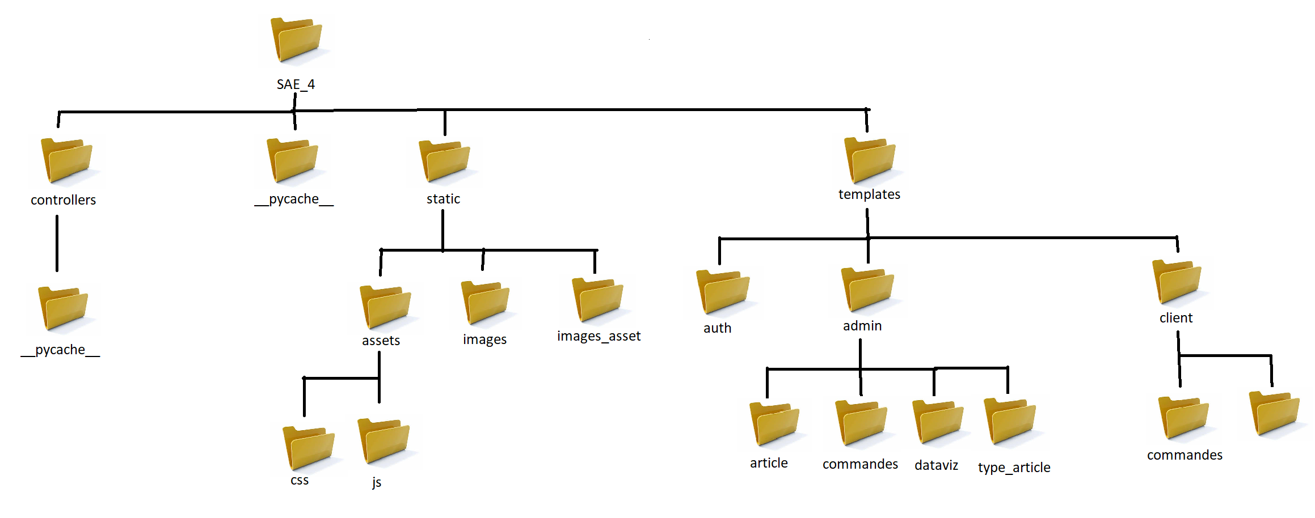
Description technique de l'application

